На этой неделе дегустируем фрукты и ягоды. На столе полное изобилие: тут и рябина – красная и черноплодная, кислая клюковка и кисло-сладкая красная смородинка, горьковатая калина, облепиха и самая большая ягода – арбуз.
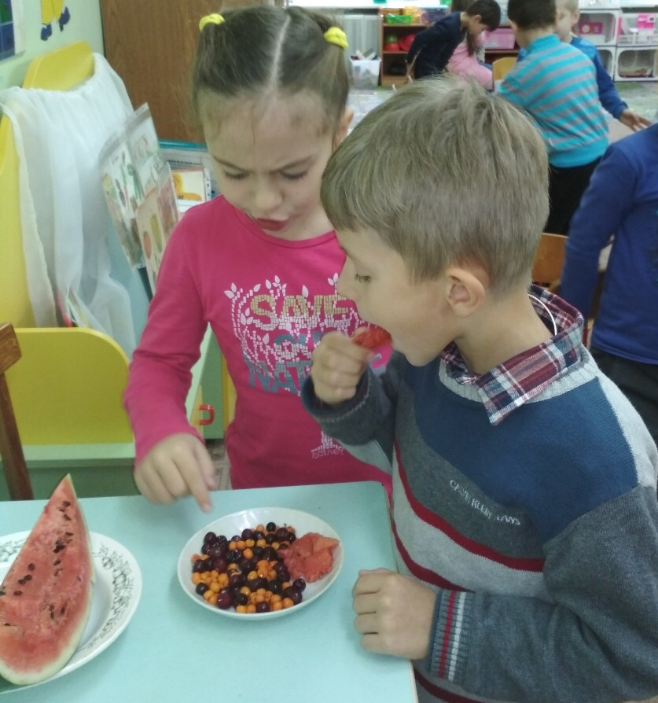
А так же фрукты – яблоко, бананы, груша, хурма, апельсин, мандарин, сливы! Жаль, гранатика не хватает!

Начинаем пробовать!
Аккуратно порезаны фрукты! Дети в ожидании!!! Артём хочет ещё разок узнать фрукт на вкус, поэтому берёт с закрытыми глазами.
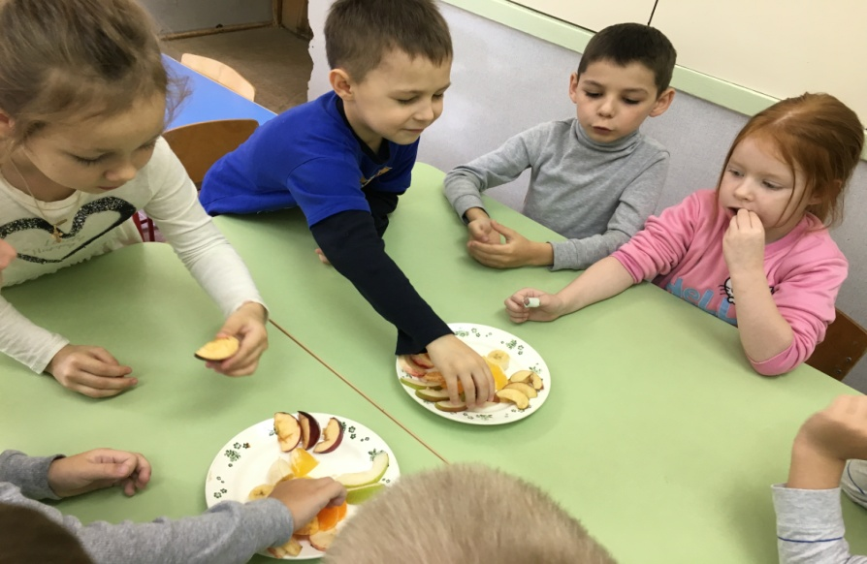
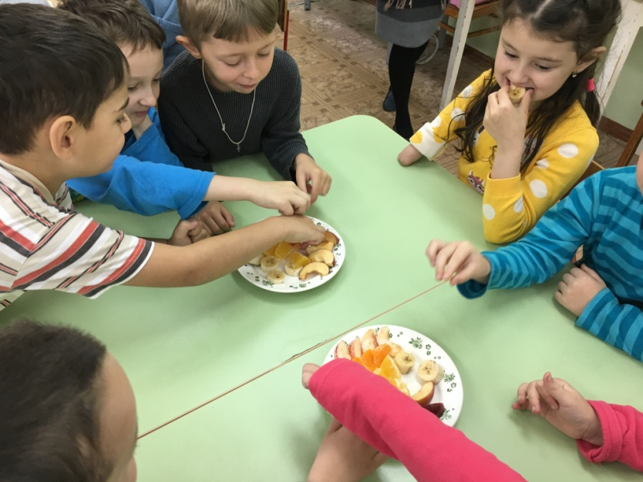

И вот уже тарелки пусты!!!

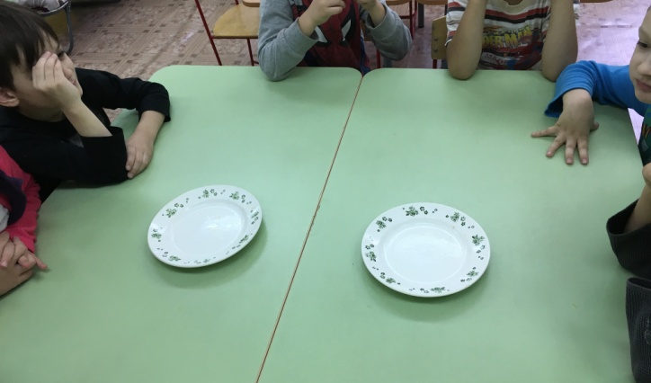
Вот и всё! Неделя заканчивается! А что ещё ждёт всех нас впереди? Скоро узнаем!
Всем пока! До новых встреч!

